予約する前に自分のポイントを確かめる
予約フォームに出る請求の読み方、残高を自分のカレンダーに表示する方法、そして予約に いくらかかったかを後から確かめる場所。
2026-08-25 · https://offision.com/help/ja/booking/check-your-quota-before-you-book/
予約にポイントがかかる組織では、予約するたびに与えられた残高が減ります。自分で
数える必要はありません。決める前に予約フォームが教えてくれますし、設定すれば
カレンダーが毎日表示してくれます。
Before:
ここに書かれていることは、管理者からポイントポリシーを与えられていなければ何も
表示されません。予約フォームに請求が出ず、カレンダーに 割当 の設定も無ければ、
あなたはポイントの対象外で、このページは関係ありません。

予約フォームが伝えていること
課金対象のリソースを選ぶと、フッターの上に、これから予約するぶんの費用が表示されます。
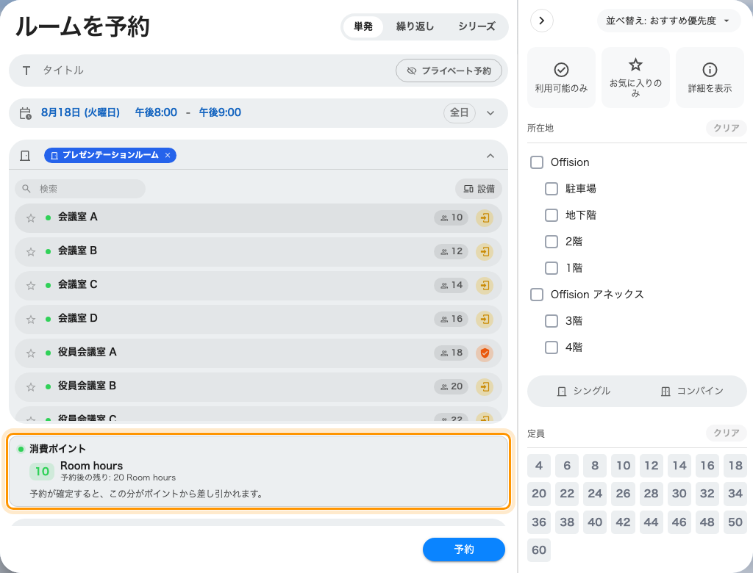
請求と、その後に残る量。リソースが値付けされている単位で表示されます。
- 消費ポイント はこの予約にかかる費用です。繰り返し予約では 合計消費ポイント
になり、最初の1回だけでなくすべての回を含みます。
- 予約後の残り は、保存した場合に残る量です。
- 予約が使う ポイントユニットごとに1行 表示されます。ルームと座席はたいてい別々の
単位で値付けされているので、どの行が出るかは何を予約するかで決まります。
- 既存の予約を編集した場合は 追加消費ポイント になります。元の予約ぶんが先に戻る
ので、差額だけです。
赤くなって ポイントが不足しています と出た場合、その予約は保存できません。
残りポイントのみ としてどれだけ足りないかも表示されるので、予約を短くするか、安い
時間帯に移すか、別のリソースを選んでください。
Note:
時間課金のリソースでは切り上げた時間で請求されるので、70分の会議を60分にするだけで
費用が半分になることもあります。ポイントを増やしてもらう前に、一度確かめる価値が
あります。

カレンダーに残高を表示する
残りのポイントを1日1つずつカレンダーに出しておけば、予定の詰まった2週間のあとに
何が残るかを、決める前に見られます。既定ではオフで、しかも自分だけの設定なので、
他の人には影響しません。
- 自分のスケジュールを開き、歯車の カレンダーオプション を選びます。
- 割当 の下で、見ておきたい単位をオンにします。
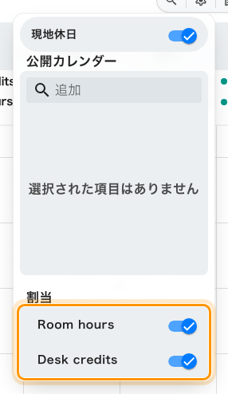
持っているポイントの種類ごとに1つ。スイッチにはユニットそのものの名前が付いています。
スイッチにはポイントユニットの名前がそのまま付きます。Room hours、
Desk credits など、組織が付けた名前です。ですからここに何が並ぶかは、何を
与えられているかで決まります。割当 の区画そのものが無ければ、ポイントは
一切持っていません。
オンにすると、各日に残高が表示されます。
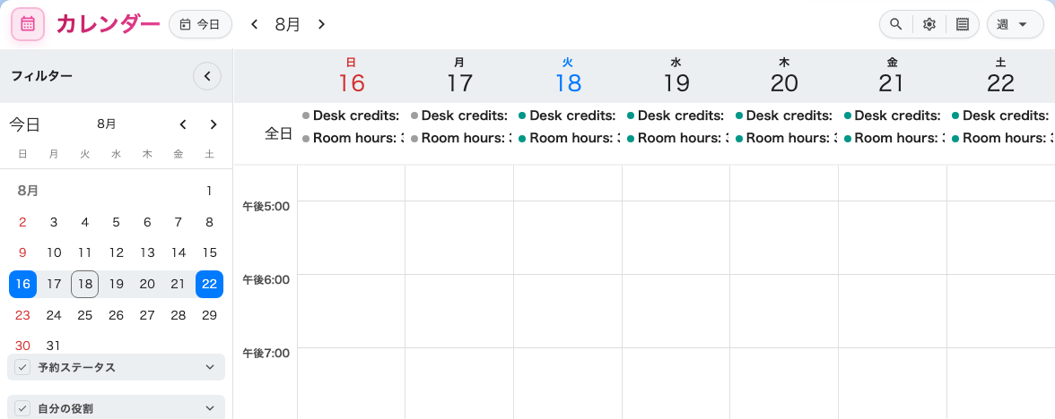
その単位の残高が、それを使う予定と並んで毎日表示されます。
日付に付く数字は その日が属する期間 の残りです。同じ期間内の日はすべて同じ数字に
なり、次の期間に入ると変わります。1週間がずっと同じ数字に見えるのはこのためで、予約
すると全部の日が同時に下がるのもこのためです。

予約にいくらかかったかを調べる
スケジュールのヘッダーにあるレシートのボタンで ポイント使用記録 が開きます。
引き落としと払い戻しがすべて並び、日付とリソースで絞り込めます。
予約フォームではわからない次の3つを確かめる場所です。
- キャンセルで本当に戻ったかどうか。キャンセルしても何も戻らない設定のリソースは
多く、十分前に取り消した場合だけ戻るものもあります。
- 要請がいつ行われたか。会議の日ではなく、予約が保存された瞬間です。
- 追加ぶんが思っていた額と違ったときに、編集が実際にいくらだったか。
期間のリセットだけは決して現れません。予約・編集・キャンセルのいずれかがなければ何も
記録されないため、対応する記録がないのに変わった残高は、期間が切り替わったから変わった
のです。
Note:
ポイントは予約を 保存した 瞬間に引かれます。承認された時点ではありません。承認が
必要な予約が却下されてもポイントは戻らないので、戻したいときは予約をキャンセルして
ください（リソースが払い戻しに対応している場合）。行かなかった場合も戻りません。

足りず、待てないとき
自分の画面からできることはありません。ポイントは単位をまたいで融通できず、使わな
かった期間から繰り越すこともできず、どの役割でも免除できません。残るのは、安いものを
予約するか、短く予約するか、予約を管理している人にポリシーの引き上げを依頼するかです。

